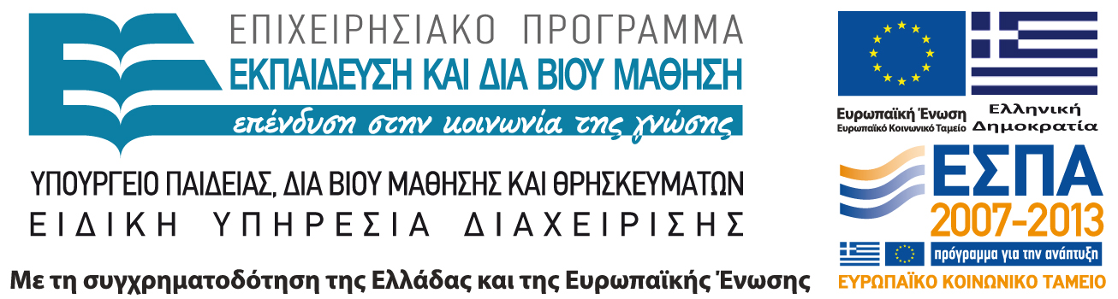
ΕΣΠΑ 2007-13\Ε.Π. Ε&ΔΒΜ\Α.Π. 1-2-3
«Μείζον Πρόγραμμα Επιμόρφωσης Εκπαιδευτικών στις 8 Π.Σ., 3 Π.Σ.Εξ., 2 Π.Σ.Εισ.»
Με συγχρηματοδότηση της Ελλάδας και της Ευρωπαϊκής Ένωσης (Ε. Κ. Τ.)

ΜΕΙΖΟΝ ΠΡΟΓΡΑΜΜΑ ΕΠΙΜΟΡΦΩΣΗΣ ΕΚΠΑΙΔΕΥΤΙΚΩΝ
www.epimorfosi.edu.gr

ΣΕΝΑΡΙΟ – ΣΧΕΔΙΟ ΔΙΔΑΣΚΑΛΙΑΣ
- ΤΑΥΤΟΤΗΤΑ ΣΕΝΑΡΙΟΥ - ΣΧΕΔΙΟΥ ΔΙΔΑΣΚΑΛΙΑΣ
1.1 Τίτλος (Θέμα) σεναρίου- σχεδίου διδασκαλίας)
Ερευνητές υλικών
«Περνά» ή δεν «περνά» … το ηλεκτρικό ρεύμα από όλα τα σώματα;
(Αγωγοί – Μονωτές)

1.2 Εμπλεκόμενες γνωστικές περιοχές
Γνωστικό/-ά αντικείμενο/-α του σεναρίου- σχεδίου διδασκαλίας):
"Ερευνώ το Φυσικό Κόσμο" Ε΄ Δημοτικού

Ιδιαίτερη Περιοχή του γνωστικού αντικειμένου:
Ηλεκτρισμός: Αγωγοί & Μονωτές

Συμβατότητα με το ΑΠΣ & το ΔΕΠΠΣ
Το συγκεκριμένο κεφάλαιο ανήκει στην ενότητα του ΑΠΣ «Ηλεκτρισμός», θεματικές ενότητες «ηλεκτρικό ρεύμα», «ηλεκτρικά κυκλώματα». Ως προς το ΔΕΠΠΣ, υπηρετεί θεμελιώδεις έννοιες διαθεματικής προσέγγισης, όπως: αλληλεπίδραση (π.χ. αλληλεπίδραση στοιχείων ενός κυκλώματος), μεταβολή (π.χ. η λειτουργία ενός κυκλώματος μεταβάλλεται ανάλογα με τα υλικά που χρησιμοποιούνται), ομοιότητα – διαφορά (π.χ. κοινά και διαφορές αγωγών - μονωτών), επικοινωνία (π.χ. εξοικείωση των μαθητών με την επιστημονική ορολογία: αγωγός, μονωτής).

1.3 Σκοπός & Στόχοι του σεναρίου- σχεδίου διδασκαλίας)
Γενικός Σκοπός:
Σκοπός του σχεδίου διδασκαλίας είναι οι μαθητές να κατανοήσουν με τον τρόπο τους και να είναι ικανοί να περιγράφουν τις διαφορές μεταξύ ενός αγωγού και ενός μονωτή μέσω της εμπλοκής τους σε μια συνεργατική διερευνητική μαθησιακή διαδικασία που δίνει προτεραιότητα στην εξοικείωση των μαθητών με τη γλώσσα και τις πρακτικές (διερεύνηση, πρόβλεψη, υπόθεση, πείραμα, παρατήρηση, ταξινόμηση, ερμηνεία) των Φυσικών Επιστημών .

Επιμέρους Στόχοι

1. Γνωρίζοντας και κατανοώντας
- Να κατανοήσουν πειραματικά ότι το ηλεκτρικό ρεύμα διαρρέει (περνά) από κάποια υλικά (αγωγοί) και από άλλα όχι (μονωτές).
- Να αναγνωρίσουν και να ταξινομήσουν αντικείμενα και υλικά ως προς αυτή τους την ιδιότητα
- Να αναφέρουν ότι τα μέταλλα είναι αγωγοί του ηλεκτρικού ρεύματος
- Να αναφέρουν μονωτικά υλικά
- Να εντοπίσουν τα μεταλλικά και τα μονωτικά μέρη σε εργαλεία και συσκευές ηλεκτρισμού (καλώδιο, κατσαβίδι, μπρίζα).
- Να εξηγούν με δικά τους λόγια (χρησιμοποιώντας την ορολογία της επιστήμης) τη χρήση υλικών που είναι αγωγοί και μονωτές σε εργαλεία και συσκευές ηλεκτρισμού.

2. Διερευνώντας και εντοπίζοντας
- Να εμπλακούν σε επιστημονικές διαδικασίες διερεύνησης, πειραματισμού, παρατήρησης, πρόβλεψης, ταξινόμησης, επικοινωνίας
- Να εμπλακούν σε διαδικασίες επίλυσης προβλήματος και διαδικασίες χειρισμού υλικών

3. Επικοινωνώντας (και συνεργαζόμενος με άλλους)
- Να συνεργαστούν αρμονικά και να επικοινωνήσουν τα αποτελέσματα της διερεύνησής τους με γραπτό και προφορικό τρόπο (π.χ. για την συγγραφή συμπερασμάτων στο επίπεδο της ομάδας, για την ανακοίνωση των απόψεων της ομάδας στην ολομέλεια της τάξης)

4. Συνδέοντας (με τη ζωή)
- Να εκτιμήσουν τη σημασία και τη συνεισφορά των Φυσικών Επιστημών στη ζωή τους (χρήση και αξιοποίηση αγωγών - μονωτών)
- Να αγαπήσουν (αναπτύξουν επιθυμητή ταυτότητα ως προς) τις Φυσικές Επιστήμες

Οι παραπάνω στόχοι υπηρετούν τις ακόλουθες επιθυμητές οριζόντιες ικανότητες:
- Βασικές ικανότητες στις φυσικές επιστήμες και στην τεχνολογία,
- Μεταγνωστικές ικανότητες,(«μαθαίνω πώς να μαθαίνω»)
- Κοινωνικές ικανότητες και ικανότητες που σχετίζονται με την ιδιότητα του πολίτη,
- Ανάπτυξη της κριτικής σκέψης και της δημιουργικότητας

Σημειώστε αν αξιοποιούνται εκπαιδευτικά λογισμικά και υπηρεσίες των Τεχνολογιών της Πληροφορίας και Επικοινωνίας (ΤΠΕ)
Υπάρχει η δυνατότητα αξιοποίησης προσομοίωσης απλού ηλεκτρικού κυκλώματος (προτείνεται ως εναλλακτική πρόταση σε δραστηριότητα).
PhET: Προσομοίωση ηλεκτρικού κυκλώματος (Πανεπιστήμιο Κολοράντο)
http://phet.colorado.edu/sims/circuit-construction-kit/circuit-construction-kit-ac-virtual-lab_el.jnlp
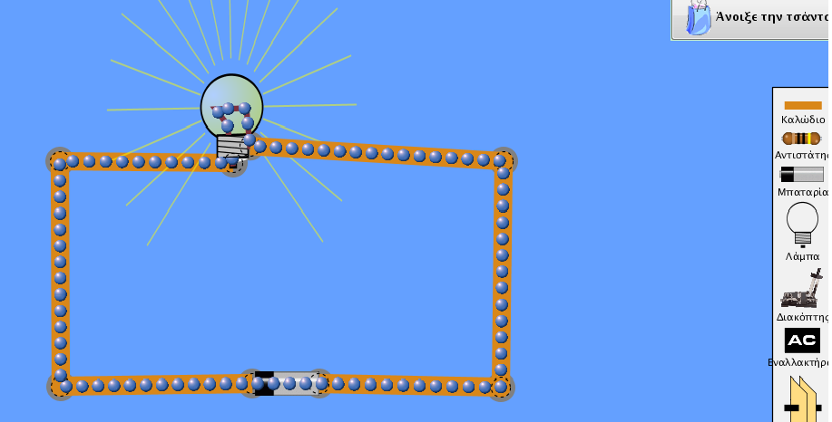
Υπάρχει η δυνατότητα αξιοποίησης προσομοίωσης πειράματος διαπίστωσης αγωγών και μονωτών στη μορφή εικονικού εργαστήριου (προτείνεται ως εναλλακτική πρόταση σε δραστηριότητα) στο στάδιο της εφαρμογής - ανσκόπησης. Εκπαιδευτικό Λογισμικό Παιδαγωγικού Ινστιτούτου (CD-ROM) Φυσικά Ε΄& ΣΤ΄ Δημοτικού (δραστηριότητα για αγωγούς και μονωτές): http://www.pi-schools.gr/software/dimotiko/fysika-E-ST.zip
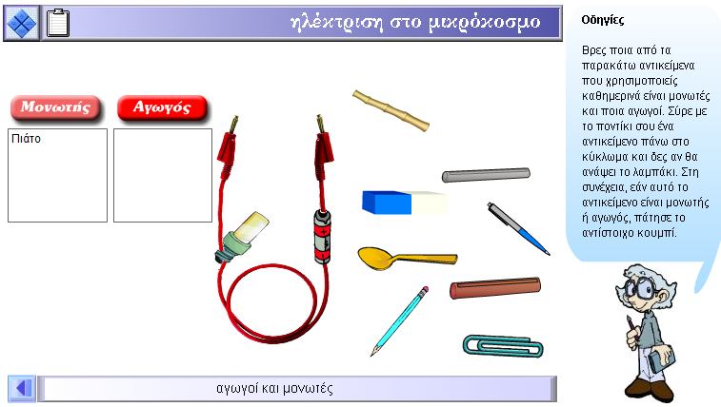
1.4 Προτεινόμενη Εκπαιδευτική μέθοδος
Βασική διδακτική προσέγγιση είναι η συνεργατική διερεύνηση, βασικές αρχές της οποίας είναι:
- Η αναγνώριση του κοινωνικού χαρακτήρα της γνωστικής διαδικασίας.
- Η σημαίνουσα θέση και ο καθοριστικός ρόλος της γλώσσας και της λεκτικής αλληλεπίδρασης στο μετασχηματισμό και στην οικειοποίηση της γνώσης.
- Η μαθησιακή διαδικασία είναι πιο αποτελεσματική όταν λαμβάνει υπόψη της και αξιοποιεί τις απόψεις και άτυπες στρατηγικές των μαθητών.
Οι μαθητές συμμετέχουν ενεργά, συνεργάζονται, ανταλλάσουν απόψεις οικειοποιούμενοι σταδιακά ο καθένας με τον τρόπο του έννοιες και ικανότητες που εμπλέκονται στη διδακτική-μαθησιακή διαδικασία του μαθήματος των Φυσικών Επιστημών.
Ο δάκσαλος έχει καθοδηγητικό, διαμεσολαβητικό ρόλο. Καθοδηγεί με τέτοιο τρόπο τη διαδικασία ώστε να αναδεικνύονται οι προϋπάρχουσες απόψεις των μαθητών, οι στρατηγικές τους, προκαλεί την αποτελεσματική συζήτηση και την αλληλεπίδραση στις ομάδες και στην ολομέλεια, παροτρύνει τους μαθητές που συναντούν δυσκολίες και γενικότερα ενεργεί κατάλληλα, ώστε να εξασφαλίζεται ο επιθυμητός προσανατολισμός συνεργατικής διερεύνησης.

Διδακτικές στρατηγικές και εργαλεία που αξιοποιούνται στο πλαίσιο αυτής της συνεργατικής διερευνητικής διαδικασίας:
- Αξιοποίηση των πρότερων γνώσεων, αντιλήψεων και στρατηγικών των μαθητών
- Ερωτήσεις - απαντήσεις
- Πείραμα
- Αξιοποίηση επιστημονικών διαδικασιών: διερεύνηση, ταξινόμηση, επικοινωνία, διατύπωση ερωτημάτων, ερμηνεία δεδομένων
- Ομαδική εργασία
- Αξιοποίηση των ΤΠΕ – Προσομοίωση
- Επίλυση προβλήματος (ιδιαίτερα στην περίπτωση της δραστηριότητας επέκτασης όπου οι μαθητικές ομάδες καλούνται να κατασκευάσουν το δικό τους φακό)

1.5 Εκτιμώμενη διάρκεια

Η διάρκεια του σχεδίου είναι 45 λεπτά.
Με τις δραστηριότητες που προτείνονται υπάρχει δυνατότητα επέκτασης για μια ακόμη διδακτική ώρα στο πλαίσιο της ευέλικτης ζώνης – δραστηριότητα διαγωνισμού κατασκευής φακού στην οποία οι μαθητές καλούνται να αξιοποιήσουν υλικά που είναι αγωγοί και μονωτές και να τεκμηριώσουν τις επιλογές τους.

- ΑΝΑΠΤΥΞΗ ΣΕΝΑΡΙΟΥ- ΣΧΕΔΙΟΥ ΔΙΔΑΣΚΑΛΙΑΣ
2.1 Γενική Περιγραφή
Θέμα: Ερευνητές υλικών: «Περνά» ή δεν «περνά» … το ηλεκτρικό ρεύμα από όλα τα σώματα; (Αγωγοί – Μονωτές)
Προαπαιτούμενη γνώση
Οι μαθητές να έχουν εξοικειωθεί σε μεγαλύτερο ή μικρότερο βαθμό με τις έννοιες:
ηλεκτρισμός, ηλεκτρικό ρεύμα, πόλος, λαμπάκι, μπαταρία, αγωγός, κλειστό ηλεκτρικό κύκλωμα, ανοικτό ηλεκτρικό κύκλωμα

Το επιστημονικό περιεχόμενο
Καλοί αγωγοί ή απλά αγωγοί του ηλεκτρικού ρεύματος είναι όλα τα μέταλλα, το φυσικό νερό, ο γραφίτης, το λιωμένο γυαλί κ.ά. Στα υλικά αυτά τα ηλεκτρόνια υπάρχουν σε ελεύθερη κατάσταση και όταν έχουμε σύνδεση με ηλεκτρική πηγή αυτά προσανατολίζονται προς μιας κατεύθυνση και έχουμε την εμφάνιση ηλεκτρικού ρεύματος (για περισσότερα δείτε: Ηewitt, 2005, σελ. 45-451). Ένας από τους καλύτερους αγωγούς είναι ο χαλκός που χρησιμοποιείται στην κατασκευή καλωδίων.
Σε άλλα υλικά, που ονομάζονται κακοί αγωγοί του ηλεκτρικού ρεύματος ή μονωτές, όπως είναι το πλαστικό, το καουτσούκ, το γυαλί, το στεγνό ξύλο, κ.ά. δεν υπάρχουν ελευθέρα ηλεκτρόνια για να υπάρξει ροή ηλεκτρονίων αν αυτά συνδεθούν με μια ηλεκτρική πηγή. Οι χάλκινοι αγωγοί περιβάλλονται με μονωτικά υλικά, όπως το καουτσούκ για να κατασκευάζονται καλώδια, ρευματοδότες και ρευματολήπτες.
Όμως στην πραγματικότητα, όλα τα υλικά διαθέτουν μικρό ή μεγαλύτερο αριθμό ελεύθερων ηλεκτρονίων. Ο μεγάλος αριθμός των ελεύθερων ηλεκτρονίων στα μέταλλα τους δίνει τη δυνατότητα της μεγαλύτερης αγωγιμότητας. Το νερό δεν περιέχει τόσα ελεύθερα ηλεκτρόνια όσα τα μέταλλα αλλά περιέχει πολύ περισσότερα σε σχέση με άλλα υλικά που τα κατατάσσουμε στους μονωτές (π.χ. ξύλο, πλαστικό). Βασικά η άποψη των επιστημόνων είναι ότι όλα τα υλικά κατά έναν τρόπο άγουν τον ηλεκτρισμό, διαφέρουν όμως ως προς την αγωγιμότητά τους. Δηλαδή, ο διαχωρισμός των υλικών σε αγωγούς και μονωτές δεν είναι απόλυτος καθώς σε αρκετές περιπτώσεις οι μονωτές, κάτω από κάποιες συνθήκες, γίνονται αγωγοί και αντίστροφα. Όπως συμβαίνει με ένα βρεγμένο ξύλο (Βλέπε και κείμενο για ημιαγωγούς, σελ. 62, Βιβλίο Μαθητή, Αποστολάκης κ.ά., 2005).
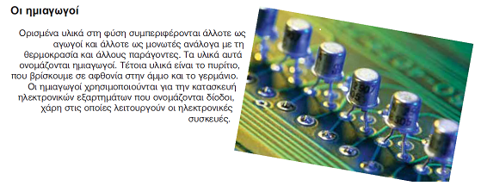

Μεταδιδακτικό επίπεδο
- Το επιστημονικό περιεχόμενο υφίσταται διδακτικό μετασχηματισμό. Η σχολική επιστημονική γνώση διαφοροποιείται από τη γνώση των επιστημόνων.
Διδακτικά μετασχηματισμένη σχολική γνώση του διδακτικού σχεδίου
Τα υλικά διακρίνονται σε αγωγούς του ηλεκτρικού ρεύματος και σε μονωτές. Τα υλικά μέσα από τα οποία είναι δυνατή η ροή του ηλεκτρικού ρεύματος ονομάζονται αγωγοί του ηλεκτρικού ρεύματος, ενώ τα υλικά μέσα από τα οποία δεν είναι δυνατή η ροή του ηλεκτρικού ρεύματος, μονωτές.

- Είναι σημαντικό να κάνουμε νύξεις για την πραγματική εικόνα των Φυσικών Επιστημών. Ο χωρισμός σε αγωγούς και μονωτές είναι ένα χωρισμός «μαύρου» - «άσπρου» που δεν αποτυπώνει την «πραγματική» εικόνα της επιστήμης. Για παράδειγμα, για να διαφοροποιηθούμε στη διδασκαλίας μας θα μπορούσαμε να αξιοποιήσουμε το διάγραμμα Venn που ακολουθεί.
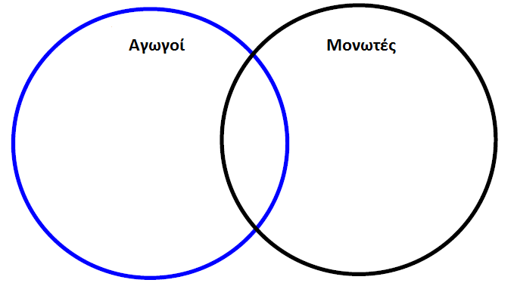
Πιθανά ερωτήματα: Που πάει το ξύλο; Που πάει το βρεγμένο ξύλο;

Ιδέες των παιδιών – Γνωστικές και άλλες δυσκολίες
Δεν αναμένεται οι μαθητές να αντιμετωπίσουν δυσκολίες στη διάκριση των υλικών σε αγωγούς και μονωτές.
Οι μαθητές θεωρούν το ηλεκτρικό ρεύμα συνώνυμο με τον ηλεκτρισμό και την ενέργεια, ενώ γενικά οι έρευνες έχουν δείξει ότι οι ιδέες των παιδιών για το ηλεκτρικό ρεύμα μπορούν να καταταγούν σε τέσσερις κατηγορίες ή μοντέλα (βλ. Driver et al., 1999). Επίσης, οι μαθητές δεν κατανοούν ότι το κύκλωμα είναι ένα δυναμικό σύστημα αλληλεξαρτώμενων στοιχείων, όπου μια αλλαγή σ’ ένα στοιχείο μπορεί να φέρει αλλαγή σε άλλα στοιχεία του κυκλώματος. Οι μαθητές εξετάζουν δηλαδή μεμονωμένα τα διάφορα τμήματά ενός κυκλώματος.

Μεταδιδακτικό επίπεδο
Η ενασχόληση των μαθητών και η διερεύνηση υλικών που είναι αγωγοί και μονωτές μπορεί να δώσει ευκαιρίες να συζητηθούν τρόποι που τα στοιχεία ενός κυκλώματος αλληλεπιδρούν μεταξύ τους. Για παράδειγμα, η αξιοποίηση ως στοιχείου ενός κυκλώματος διαφορετικών μηκών γραφίτη (με το ίδιο πάχος) μπορεί να αναδείξει πώς ένα στοιχείο (γραφίτες με διαφορετικά μήκη) επηρεάζουν τη φωτεινότητα του λαμπτήρα του κυκλώματος.
Επίσης, μπορεί να δώσει ευκαιρίες για αξιοποίηση – διαφοροποίηση των λέξεων ηλεκτρισμός – ηλεκτρικό ρεύμα.

Περιγραφή δραστηριοτήτων

Δραστηριότητα 1
Ανασκόπηση προηγούμενου κεφαλαίου - Εισαγωγικός προβληματισμός

1^{η} φάση: Ανασκόπηση προηγούμενου κεφαλαίου – Εισαγωγή
[κατασκευή απλού ηλεκτρικού κυκλώματος και αναγνώριση των στοιχειών του]

Ο δάσκαλος δίνει σε κάθε ομάδα ένα μεγάλο κουτί (δες υλικοτεχνική υποδομή) με υλικά που θα αξιοποιήσουν σε όλη τη διάρκεια της διδακτικής ώρας. Μέσα στο κουτί υπάρχουν διάφορα υλικά τα οποία οι μαθητές θα κληθούν στη συνέχεια να τα ταξινομήσουν σε αγωγούς και μονωτές. Επίσης, μέσα στο κουτί υπάρχουν και τα απαραίτητα υλικά για την κατασκευή ενός απλού κυκλώματος. Ο δάσκαλος θέτει ερωτήσεις σχετικές με το απλό ηλεκτρικό κύκλωμα και ταυτόχρονα ζητά από τις ομάδες να κατασκευάσουν ένα απλό ηλεκτρικό κύκλωμα και να στερεώσουν τα στοιχεία τους στο θρανίο χρησιμοποιώντας πλαστελίνη ή μονωτική ταινία (το κύκλωμα αυτό θα αξιοποιηθεί στην επόμενη δραστηριότητα διερεύνησης).
- Από ποια στοιχεία αποτελείται ένα απλό ηλεκτρικό κύκλωμα;
- Πότε το κύκλωμα είναι ανοικτό και πότε κλειστό; Για να το δείξουμε.
- Τι συμβαίνει, όταν το κύκλωμα είναι κλειστό και τι όταν είναι ανοικτό; Για να το δείξουμε.
Εναλλακτική πρόταση: Στο διαδραστικό πίνακα ή αξιοποιώντας Η/Υ και ηλεκτρονικό προβολέα προβάλει μια προσομοίωση στην οποία δίνεται η δυνατότητα κατασκευής ηλεκτρικών κυκλωμάτων και (αφού δείξει το χειρισμό της) καλεί μαθητές να κατασκευάσουν ένα απλό κύκλωμα. Η προσομοίωση δίνει τη δυνατότητα μακροσκοπικής και μικροσκοπικής παρατήρησης και δίνει αφορμή για μια σύντομη συζήτηση περί ροής ηλεκτρονίων ή αν επιθυμούμε να μείνουμε στο μακροσκοπικό επίπεδο περί ροής ηλεκτρικού ρεύματος. Επίσης δίνει τη δυνατότητα «πειραματισμού» και με άλλα υλικά σε ένα επόμενο στάδιο και παρατήρησης σε μικροσκοπικό επίπεδο της διαφοροποίησης της «κινητικότητας» των ελεύθερων ηλεκτρονίων.

Μεταδιδακτικό επίπεδο
Σχολιάζεται η «πραγματικότητα» των προσομοιώσεων (Σταυρίδου, 1995). Η προσομοίωση αποτυπώνει την πραγματικότητα; Παιδιά γιατί τις αξιοποιούμε στη διδασκαλία μας, πως μας βοηθούν στη διαδικασία της μάθησής μας.

2^{η} φάση: Εκφράζουμε τις απόψεις μας
[Ανάδειξη των απόψεων και αντιλήψεων των μαθητών (μέσω προβλέψεων) για τα υλικά που «περνά» και δεν «περνά» το ηλεκτρικό ρεύμα από αυτά]
Ο δάσκαλος θέτει τα ερωτήματα:
- Στα κυκλώματα που φτιάξαμε μέσα από ποιά υλικά περνάει το ηλεκτρικό ρεύμα; (περνάει μέσα από τα καλώδια, τη λάμπα, την μπαταρία).
- Συζητήστε για 2 λεπτά στην ομάδα σας για να απαντήσετε στο ερώτημα. Το ρεύμα περνά μέσα από όλα τα υλικά, από όλα τα αντικείμενα; Σκεφτείτε με βάση τα υλικά που έχετε μέσα στο μεγάλο κουτί. Θα ανάψει το λαμπάκι αν για παράδειγμα χρησιμοποιήσουμε στη θέση τους ενός καλωδίου μια λωρίδα πανιού ή μια οδοντογλυφίδα;
Στη συνέχεια, Ο δάσκαλος καλεί τους μαθητές να ονομάσουν τα υλικά που βρίσκονται στο κουτί και να κάνουν προβλέψεις αν περνά μέσα από αυτά ρεύμα. Ταυτόχρονα στον πίνακα ή σε χαρτόνι που έχει προετοιμάσει από πριν κολλά και ταξινομεί τα υλικά με βάση τις προβλέψεις των μαθητών.
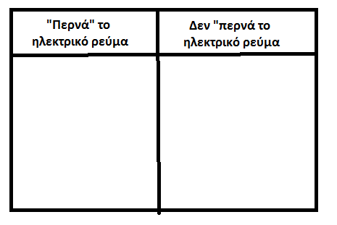
Φύλλο εργασίας

Τέλος θέτει το ερώτημα:
- Πώς θα μπορούσαμε να διαπιστώσουμε τι συμβαίνει με όλα τα υλικά;
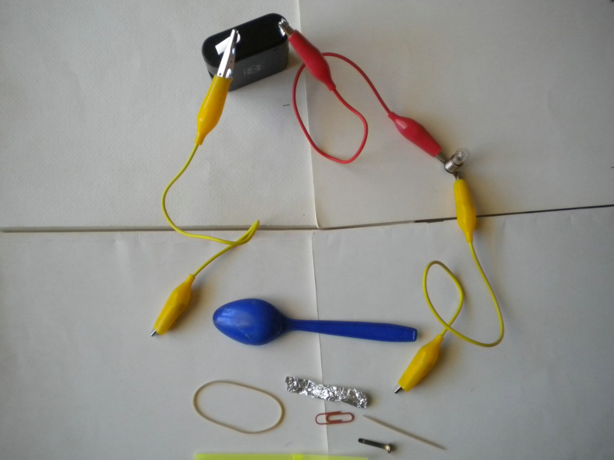
Οι μαθητές αναμένεται να ζητήσουν να δοκιμάσουν τα υλικά στο ήδη φτιαγμένο απλό κύκλωμα. Τους ζητά για να διευκολυνθούν να μετασχηματίσουν το κύκλωμά τους έτσι ώστε να υπάρχουν ελεύθερες οι άκρες δυο καλωδίων για να δοκιμάζουν τα υλικά.

Μεταδιδακτικό επίπεδο
- Αβίαστη εισαγωγή και του ρήματος (διαρρέει – περνά). Στρατηγική γεφύρωσης της γλώσσας των μαθητών με τη γλώσσα της επιστήμης.
- Ανάδειξη των απόψεων των μαθητών σε σχέση με το ποια υλικά διαρρέονται από το ηλεκτρικό ρεύμα ( «επιτρέπουν» στο ρεύμα να περάσει από μέσα τους).

Δραστηριότητα 2
[Διερεύνηση: Ερευνούμε ποια υλικά επιτρέπουν να περάσει το ηλεκτρικό ρεύμα από μέσα τους και ποια δεν επιτρέπουν ή διαφορετικά ποια υλικά διαρρέονται από το ηλεκτρικό ρεύμα και ποια δεν διαρρέονται]

1^{η} φάση: Ο δάσκαλος καλεί τους μαθητές να ξεκινήσουν τη διερεύνηση. Δίνει τις απαραίτητες οδηγίες και σε κάθε ομάδα ένα μεγάλο χαρτί ανακοινώσεων και μαρκαδόρους για να καταγράψουν τα βήματα της διερεύνησης: ερευνητικό ερώτημα, μεθοδολογία (βήματα που ακολουθήσαμε στη διερεύνησή μας), παρουσίαση των αποτελεσμάτων μας.
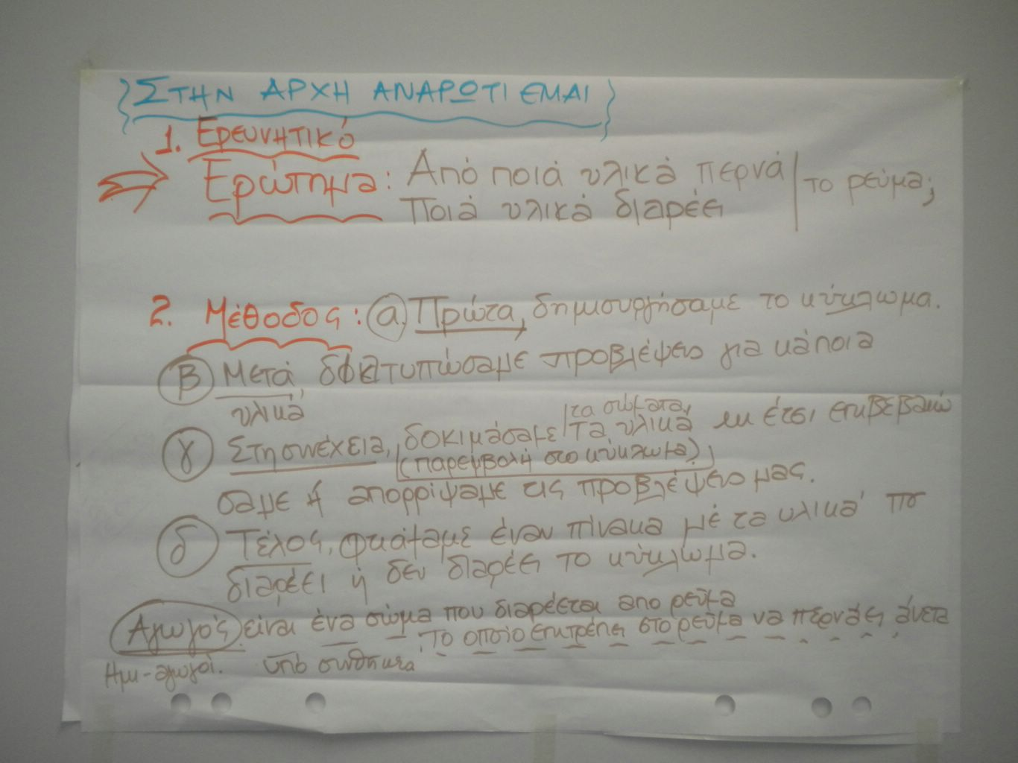
Οι μαθητές παρατηρούν τι συμβαίνει στο κύκλωμα κατανέμοντας ρόλους στην ομάδα (χειρισμός υλικών, διαπραγμάτευση παρατηρήσεων και ερμηνεία τους, καταγραφή δεδομένων στο χαρτόνι). Η κάθε ομάδα επιλέγει να παρουσιάσει τα αποτελέσματα της διερεύνησης με τον τρόπου που επιθυμεί. Ένας πιθανός τρόπος είναι ταξινόμηση των υλικών όπως στον πίνακα που ακολουθεί (βλέπε και Τετράδιο Εργασιών Μαθητή, Αποστολάκης κ.ά., σελ. 113). Ο δάσκαλος καλεί τους μαθητές όταν ολοκληρώσουν με τα υλικά του κουτιού να δοκιμάζουν με νερό και με αλατόνερο.

Διερεύνηση
Ταξινόμηση
Παρατήρηση
Ερμηνεία παρατήρησης

Αντικείμενο (υλικό) | «Περνά» το ηλεκτρικό ρεύμα  (ανάβει το λαμπάκι) | Δεν «περνά» το ηλεκτρικό ρεύμα  (δεν ανάβει το λαμπάκι)
Καλαμάκι (πλαστικό)
 |  | Μονωτές
Αγωγοί

Αγωγοί ονομάζονται……………………………………………………………………………………………………………………
……………………………………………………………………………………………………………………………………………………
Μονωτές ονομάζονται ………………………………………………………………………………………………………………
……………………………………………………………………………………………………………………………………………………

Ο δάσκαλος καλεί τις ομάδες να παρουσιάσουν τα αποτελέσματά τους ασκούμενοι στη δεξιότητα της επικοινωνίας. Ταυτόχρονα κάνει τις απαραίτητες συγκρίσεις με τον πίνακα που έχουν αποτυπωθεί οι προβλέψεις των μαθητών.

Μεταδιδακτικό επίπεδο
- Ο δάσκαλος αναδεικνύει τη φύση της διερεύνησης που κάνουν οι μαθητές. Τους καλεί να παρατηρήσουν προσεκτικά, να ερμηνεύσουν τις παρατηρήσεις τους και να ταξινομήσουν τα υλικά (διαδικασίες που κάνουν και οι επιστήμονες). Δηλαδή τους εξοικειώνει με όψεις της Φύσης των Φυσικών Επιστημών (στόχος που θεωρείται πολύ σημαντικός στις μέρες μας από τους ερευνητές της Διδακτικής των Φυσικών Επιστημών).
- Περνώντας από όλες τις ομάδες, λειτουργεί ως ικανό μέλος κάθε ομάδας, τις καθοδήγει κατάλληλα ώστε να αποτυπώσουν όσο καλύτερα γίνεται στο χαρτόνι τους τα βήματα της διερεύνησης. Για παράδειγμα, δίνει νύξεις για το πώς θα παρουσιάσουν τη ταξινόμηση των υλικών, ρωτά τι θα βάλουν για τίτλους στις δυο κατηγορίες.

2^{η} φάση: Συζήτηση - Συμπέρασμα
Με βάση τις καταγραφές των ομάδων γίνεται συζήτηση για το υλικό κατασκευής των αντικειμένων που εξέτασαν οι ομάδες και διαπίστωσαν ότι διαρρέονται από ηλεκτρικό ρεύμα. Τα περισσότερα από αυτά είναι μέταλλα. Έχουν βέβαια διαπιστώσει ότι το λαμπάκι άναψε δοκιμάζοντας με το αλατόνερο και με το γραφίτη. Στη διάρκεια αυτής της διαδικασίας θα δοθεί η ευκαιρία να εισαχθούν οι επιστημονικοί όροι αγωγοί και μονωτές (αν δεν έχουν εισαχθεί από τους μαθητές). Με την ολοκλήρωση της διαδικασίας ζητά από τους μαθητές να συμφωνήσουν στην ομάδας τους σε έναν ορισμό για τους αγωγούς και τους μονωτές (χρησιμοποιώντας το λόγο της επιστήμης) συμπληρώνοντάς τον και με παραδείγματα για να είναι πιο κατανοητός από οποιονδήποτε τον διαβάσει.
Ένας πιθανός ορισμός για τους αγωγούς:
Αγωγούς ονομάζουμε τα σώματα (υλικά) που διαρρέονται από ηλεκτρικό ρεύμα ή τα σώματα που «επιτρέπουν» να περάσει ηλεκτρικό ρεύμα από μέσα τους. Αγωγοί του ηλεκτρικού ρέματος είναι τα μέταλλα, ο γραφίτης, το αλατόνερο

Πρόταση επέκτασης: Μια ενδιαφέρουσα επέκταση της δραστηριότητας θα ήταν να ζητηθεί από τις μαθητικές ομάδες με βάση την εμπειρία της διερεύνησης και τα υλικά που είχαν στη διάθεσή τους να διατυπώσουν και άλλα ερευνητικά ερωτήματα που θα μπορούσαν κάποιοι άλλοι μαθητές που ασχολούνται με το ίδιο θέμα να διερευνήσουν.

Μεταδιδακτικό επίπεδο
Ο δάσκαλος, περνώντας από όλες τις ομάδες, διαμεσολαβεί για τη διατύπωση «καλών» ορισμών.
- Χαρακτηριστικό της επιστήμης είναι η ακρίβεια (είναι κι αυτή μια όψη της Φύσης των Φυσικών Επιστημών). Καλό είναι να ξεχωρίζουμε στους μαθητές μας αν ομιλούμε για υλικά ή για αντικείμενα. Για παράδειγμα, ένα ψαλίδι (αντικείμενο) είναι συνήθως φτιαγμένο από υλικό που άγει (μέταλλο) αλλά έχει και υλικό που δεν άγει (πλαστικό) το ηλεκτρικό ρεύμα. Θα μπορούσαμε λοιπόν να τους ρωτήσουμε. Ένα αντικείμενο, για παράδειγμα το ψαλίδι, είναι αγωγός ή μονωτής. Μπορείτε να εντοπίσετε από τα αντικείμενα που έχετε στη διάθεση σας κάποια που είναι φτιαγμένα με υλικά που είναι και αγωγοί και μονωτές.

Δραστηριότητα 3
Επίλυση προβλήματος
[Πώς μπορεί το λαμπάκι να φωτοβολήσει;]
Πρόκειται για παιγνιώδη δραστηριότητα επίλυσης προβλήματος. Δίνεται σε κάθε ομάδα ένα λαμπάκι, μια μπαταρία και μια σοκολάτα και ζητείται από τους μαθητές να προσπαθήσουν να κάνουν το λαμπάκι να φωτοβολήσει (συνήθως οι σοκολάτες για την καλύτερη συντήρησή τους έχουν περιτύλιγμα από αλουμίνιο που άγει το ηλεκτρικό ρεύμα).

Δραστηριότητα 4
Εφαρμογή – Ανασκόπηση
[Εντοπίζουμε μονωτικά και μη μονωτικά μέρη σε εργαλεία και συσκευές]
Δίνονται ή παρουσιάζονται στις ομάδες ηλεκτρολογικά υλικά (π.χ. καλώδιο, κατσαβίδι, ρευματολήπτης, ρευματοδότης). Οι μαθητές καλούνται να εντοπίσουν τα μονωτικά μέρη και τα μέρη που άγουν το ηλεκτρικό ρεύμα). Καλούνται επίσης να εξηγήσουν με δικά τους λόγια (χρησιμοποιώντας την ορολογία της επιστήμης) τη χρήση αυτών των υλικών.

Εναλλακτική δραστηριότητα: Υπάρχει η δυνατότητα αξιοποίησης προσομοίωσης πειράματος διαπίστωσης αγωγών και μονωτών στη μορφή εικονικού εργαστήριου. Εκπαιδευτικό Λογισμικό (CD-ROM) Φυσικά Ε΄& ΣΤ΄ Δημοτικού (δραστηριότητα για αγωγούς και μονωτές): http://www.pi-schools.gr/software/dimotiko/fysika-E-ST.zip

Δραστηριότητα επέκτασης: Διαγωνισμός κατασκευής φακού
Στο πλαίσιο της ευέλικτης ζώνης μπορεί να διατεθεί μια ακόμη διδακτική ώρα εφόσον αυτό είναι εφικτό ή η δραστηριότητα αυτή μπορεί να γίνει στο μάθημα των Φυσικών Επιστημών με βασικό στόχο την κατανόηση από μέρους των μαθητών της αναγκαιότητας ύπαρξης διακόπτη στο απλό ηλεκτρικό κύκλωμα. Η κατασκευή φακού μπορεί να δώσει μια θαυμάσια ευκαιρία για να αναδυθεί η αναγκαιότητα του διακόπτη σε κάθε φακό, καθώς ένας φακός δεν είναι επιθυμητό να μένει για ώρες αναμμένος.
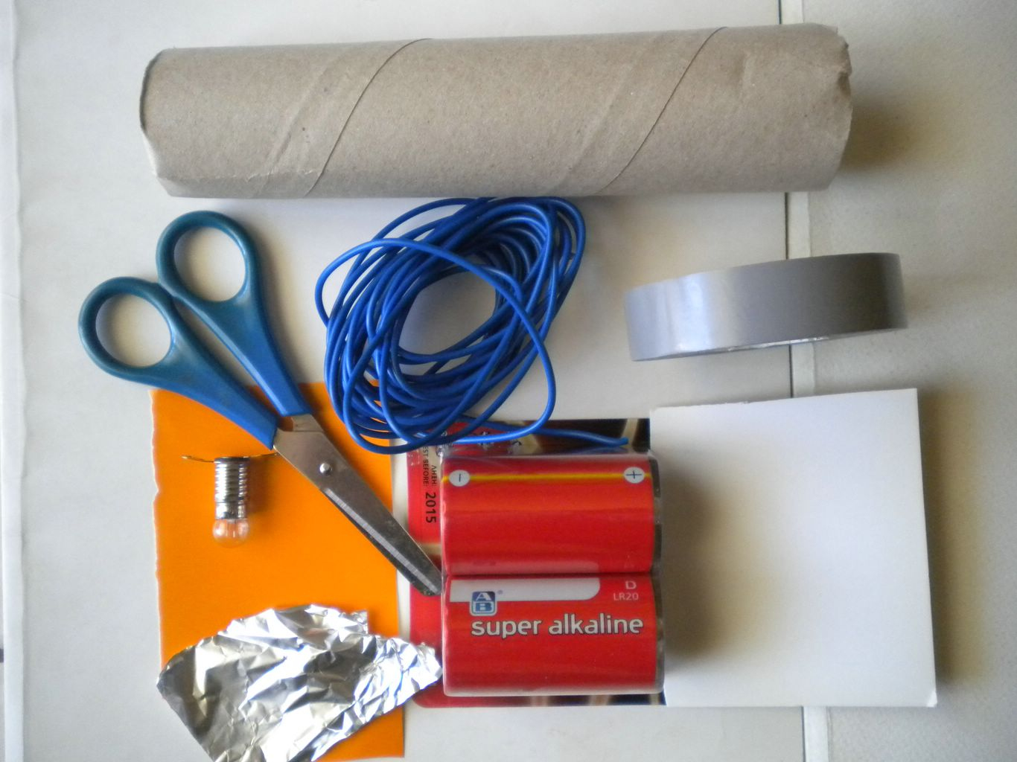
Προτείνεται οι μαθητικές ομάδες να εμπλακούν σε μια δραστηριότητα κατασκευής φακού με την αξιοποίηση υλικών, τα οποία είναι αγωγοί και μονωτές, αξιοποιώντας βέβαια τις γνώσεις τους και για τα ηλεκτρικά κυκλώματα. Οι μαθητικές ομάδες αναλαμβάνουν ως αποστολή να σχεδιάσουν και δημιουργήσουν το δικό τους φακό αξιοποιώντας τα υλικά που έχουν στη διάθεσή τους (βλ. υλικοτεχνική υποδομή). Για να γίνει ο φακός καλύτερος θα «χρειαστεί» να προσθέσουν στο κύκλωμα διακόπτη.

Αφού τον κατασκευάσουν καλούνται να τον παρουσιάσουν στην ολομέλεια αναφέροντας τα διάφορα μέρη του, επιχειρηματολογώντας για την επιλογή τους (π.χ. «σκεφτήκαμε ότι για να φωτοβολεί το λαμπάκι του φακού θα πρέπει να δημιουργήσουμε ένα κύκλωμα που θα ανοίγει και θα κλείνει … το φτιάξαμε έτσι …»). Η παρουσίαση θα μπορούσε να γίνει και με γραπτό κείμενο, στο οποίο παρουσιάζονται και αναλύονται τα βήματα κατασκευής του φακού και γίνεται τεκμηρίωση των υλικών που χρησιμοποιήθηκαν. Στο τέλος γίνεται συζήτηση επιχειρηματολογίας για την καλύτερη κατασκευή.

α/α | Δραστηριότητα | Χρόνος | Εκπ/κή μέθοδος – Τεχνική (αιτιολόγηση) | Διδακτικό - εποπτικό υλικό
1 | Ανασκόπηση προηγούμενου κεφαλαίου  (κατασκευή απλού ηλεκτρικού κυκλώματος και αναγνώριση των στοιχειών του)  Εισαγωγικός προβληματισμός  Ανάδειξη των ιδεών- αντιλήψεων των μαθητών (μέσω προβλέψεων) για τα υλικά που «περνά» και δεν «περνά» το ηλεκτρικό ρεύμα από αυτά. | 10΄ | Συνεργατική διερεύνηση (πείραμα, εργασία στις ομάδες και στην ολομέλεια, ερωτήσεις απαντήσεις) | Υλικά για την κατασκευή απλού ηλεκτρικού κυκλώματος  Υλικά που μπορεί να ταξινομηθούν σε αγωγούς και μονωτές  Χαρτόνι  (φύλλο εργασίας)
2 | Διερεύνηση «Ερευνούμε ποια υλικά επιτρέπουν να «περάσει» το ηλεκτρικό ρεύμα από μέσα τους και ποια δεν επιτρέπουν» | 20΄ | Συνεργατική διερεύνηση (πείραμα, αξιοποίηση επιστημονικών διαδικασιών: διερεύνηση, ταξινόμηση, επικοινωνία, ερμηνεία δεδομένων  ερωτήσεις απαντήσεις, εργασία στις ομάδες και στην ολομέλεια) | Υλικά για την κατασκευή απλού ηλεκτρικού κυκλώματος  Υλικά που μπορεί να ταξινομηθούν σε αγωγούς και μονωτές  (φύλλο εργασίας)
3 | Επίλυση προβλήματος  (Πώς μπορεί το λαμπάκι να φωτοβολήσει;) | 5΄ | Συνεργατική διερεύνηση  (Επίλυση προβλήματος, εργασίας σε ομάδες) | λαμπάκι, μπαταρία 4.5 V, σοκολάτα (με περιτύλιγμα αλουμινόφυλλου)
4 | Εφαρμογή - Ανασκόπηση  Οι μαθητές καλούνται να εντοπίσουν τα μονωτικά μέρη και τα μέρη που άγουν το ηλεκτρικό ρεύμα σε διάφορα μονωτικά υλικά και να ερμηνεύσουν τις παρατηρήσεις τους. | 10΄ | Συνεργατική διερεύνηση (ερωτήσεις - απαντήσεις) | καλώδιο, κατσαβίδι, ρευματολήπτης, ρευματοδότης, πένσα με μονωτικό περίβλημα κ.λπ.
Δραστηριότητα επέκτασης
5 | Δραστηριότητα επέκτασης  Διαγωνισμός κατασκευής φακού  (στο πλαίσιο της ευέλικτης ζώνης ή στο μάθημα διδασκαλίας του διακόπτη) | 45΄ | Συνεργατική διερεύνηση  (Επίλυση προβλήματος, εργασίας σε ομάδες) | Χάρτινος σωλήνας, 2 μπαταρίες κυλινδρικές μεγάλου μεγέθους 1,5 V, 2 καλώδια, λαμπτήρας, βάση λαμπτήρα, μονωτική ταινία, κολλητική ταινία, χρωματιστές κόλλες, χαρτόνι, αλουμινόχαρτο, συνδετήρες,  ψαλίδι

Βιβλιογραφικές πηγές σχεδίου

Διδακτικά εγχειρίδια
Αποστολάκης Ε. κ.ά. (2006). Φυσικά Δημοτικού: Ερευνώ και Ανακαλύπτω (Τετράδιο Εργασιών, Βιβλίο Μαθητή, Βιβλίο Δασκάλου), ΟΕΔΒ.
Κόκκοτας Π. κ.ά. (2001). Φυσικές Επιστήμες Ε΄ τάξης Δημοτικού (Βιβλίο Μαθητή, Βιβλίο Δασκάλου), ΟΕΔΒ.
Κυπριανού Κ. κ.ά. (1997). Βήματα στην Επιστήμη Ε΄ τάξης (Βιβλίο Μαθητή, Βιβλίο Δασκάλου). Υπουργείο Παιδείας και Πολιτισμού Κύπρου.

Βιβλιογραφία σχετική με το συγκεκριμένη ενότητα
Driver R., Guesne E., Timberghien A. (Eds) (1993). Οι ιδέες των παιδιών στη Φυσική. Μετάφραση Κρητικός Θ., Σπηλιωτοπούλου-Παπαντωνίου Β., Σταυρόπουλος Α. Ένωση Ελλήνων Φυσικών, Τροχαλία .
Driver R., Squires A., Rushworth P., Wood-Robinson V. (1999). Οικοδομώντας τις έννοιες των Φυσικών Επιστημών- Μια Παγκόσμια σύνοψη των ιδεών των μαθητών Επιμ. Π. Κόκκοτας, Μετ. Μ. Χατζή, Εκδόσεις Τυπωθήτω.
Σολωμονίδου Χ., Κακνά Δ. (1998). Ιδέες και αναπαραστάσεις παιδιών προσχολικής ηλικίας για τις ηλεκτρικές συσκευές και το ηλεκτρικό ρεύμα. Παιδαγωγική Επιθεώρηση, Τεύχος 28, σελ. 219-248.
Σταυρίδου, Ε. (1995). Μοντέλα Φυσικών Επιστημών και διαδικασίες μάθησης. Εκδόσεις Σαββάλας
Hewitt, P.G., (2005). Οι έννοιες της Φυσικής. Μετάφραση: Σηφάκη, Ε. & Παπαδόγγονας, Ι. Ηράκλειο: Πανεπιστημιακές Εκδόσεις Κρήτης.

2.2 Υλικοτεχνική Υποδομή

Υλικά - Μέσα

1^{η} & 2^{η} δραστηριότητα:
Για κάθε ομάδα
λαμπάκι  λυχνιολαβή  μπαταρία 4.5 v  συγκολλητική ταινία  πλαστελίνη | καλαμάκι  σύρμα από καλώδιο  λαστιχάκι  συνδετήρας  ποτήρι (πλαστικό & γυάλινο)  συνδετήρες  μολύβι άξυστο  μολύβι ξυσμένο και από τις δυο πλευρές (μικρό και μεγάλο σε μήκος) αλουμινόφυλλο  οδοντογλυφίδα | κουταλάκι πλαστικό και μεταλλικό  χαρτί  πλαστικό σακούλι  πλαστικό σχοινί  λωρίδα πανιού  φελλός  νόμισμα  ποτήρι με αλατόνερο  χαρτί ανακοινώσεων  μαρκαδόροι

Για την τάξη
Υπολογιστής και ηλεκτρονικός προβολέας
Διαδραστικός (εντελώς προαιρετικός)
Πίνακας ή Χαρτόνι
κολλητική ταινία ή πλαστελίνη

3^{η} δραστηριότητα
Για κάθε ομάδα
λαμπάκι, μπαταρία 4.5 V, σοκολάτα (με περιτύλιγμα αλουμινόφυλλου)

4^{η} δραστηριότητα
Για την τάξη
καλώδιο, κατσαβίδι, ρευματολήπτης, ρευματοδότης, πένσα με μονωτικό περίβλημα κ.λπ.

Δραστηριότητα επέκτασης (προαιρετική)
Για κάθε ομάδα
Χάρτινος σωλήνας (π.χ. σαν αυτό που περιτυλίσσεται ρολό χαρτιού), 2 μπαταρίες κυλινδρικές μεγάλου μεγέθους 1,5 V, 2 καλώδια, λαμπτήρας, βάση λαμπτήρα, μονωτική ταινία, μονωτική ταινία, χρωματιστές κόλλες, χαρτόνι, αλουμινόχαρτο, συνδετήρες

Εργαλεία ΤΠΕ
Εκπαιδευτικό Λογισμικό Παιδαγωγικού Ινστιτούτου (CD-ROM) Φυσικά Ε΄& ΣΤ΄ Δημοτικού http://www.pi-schools.gr/software/dimotiko/fysika-E-ST.zip
PhET: Προσομοιώσεις κυρίως για ενότητες της Φυσικής (Πανεπιστήμιο Κολοράντο)
http://phet.colorado.edu/simulations/index.php?cat=Featured_Sims

- ΑΞΙΟΛΟΓΗΣΗ
Ερωτήματα που οι μαθητές αναμένεται να απαντούν με την ολοκλήρωση της διδακτικής-μαθησιακής διαδικασίας.
- Πώς ονομάζονται τα σώματα που επιτρέπουν και πώς τα σώματα που δεν επιτρέπουν στο ηλεκτρικό ρεύμα να περάσει από μέσα τους;
- Γνωρίζετε υλικά ή αντικείμενα που είναι αγωγοί ή μονωτές και τα συναντάμε στην καθημερινή μας ζωή;
- Γιατί είναι σημαντικό να γνωρίζουμε αν ένα υλικό ή αντικείμενο είναι αγωγός ή μονωτής;

Τα ερωτήματα αυτά αποτελούν τον οδηγό της διαμορφωτικής και της τελικής αξιολόγησης στο τελικό στάδιο της εφαρμογής-ανασκόπησης. Επίσης, στο πλαίσιο της διαμορφωτικής αξιολόγησης λαμβάνονται υπόψη ερωτήματα, όπως:
- Πώς μίλησαν και συζήτησαν οι μαθητές για τις έννοιες και τις διαδικασίες τις σχετικές με το σχέδιο μαθήματος (ηλεκτρικό κύκλωμα, αγωγός, μονωτής, κ.λπ.);
- Πώς χειρίστηκαν οι μαθητές τα υλικά κατά τη διάρκεια της μαθησιακής διαδικασίας;
- Πώς συνεργάστηκαν στις ομάδες;
- Σε ποιο βαθμό έδειξαν επάρκεια σε επιστημονικές δεξιότητες, όπως η παρατήρηση, η ταξινόμηση, η διατύπωση συμπερασμάτων;

- ΥΠΕΥΘΥΝΗ ΔΗΛΩΣΗ
Οι δημιουργοί των σεναρίων – σχεδίων διδασκαλίας θα πρέπει να συμπληρώνουν μια υπεύθυνη δήλωση με το παρακάτω περιεχόμενο

«Με ατομική μου ευθύνη και σύμφωνα με το άρθρο 8 ν. 1599/1986, οι δημιουργοί του παρόντος εντύπου, δηλώνουμε ότι:
1. Το Σχέδιο Διδακτικό Σεναρίου που υποβάλλουμε είναι δικό μας πρωτότυπο δημιούργημα και δεν προσκρούει σε κανένα δικαίωμα πνευματικής ή βιομηχανικής ιδιοκτησίας τρίτων.
2. Δίνουμε το δικαίωμα και την άδεια στο Παιδαγωγικό Ινστιτούτο, το οποίο θα ενεργεί κατά την απόλυτη και ελεύθερη κρίση του, να αξιοποιεί, να διαθέτει, να αναπαράγει ή να διανέμει το υποβληθέν Σχέδιο, ολόκληρο ή τμήμα του ή συντετμημένο ή ενσωματωμένο σε άλλο υλικό, για εκπαιδευτικούς και διδακτικούς σκοπούς, με κάθε πρόσφορο μέσο, ιδίως έντυπο ή ηλεκτρονικό»
ΕΣΠΑ 2007-13\Ε.Π. Ε&ΔΒΜ\Α.Π. 1-2-3
«Μείζον Πρόγραμμα Επιμόρφωσης Εκπαιδευτικών στις 8 Π.Σ., 3 Π.Σ.Εξ., 2 Π.Σ.Εισ.»
Με συγχρηματοδότηση της Ελλάδας και της Ευρωπαϊκής Ένωσης (Ε. Κ. Τ.)

